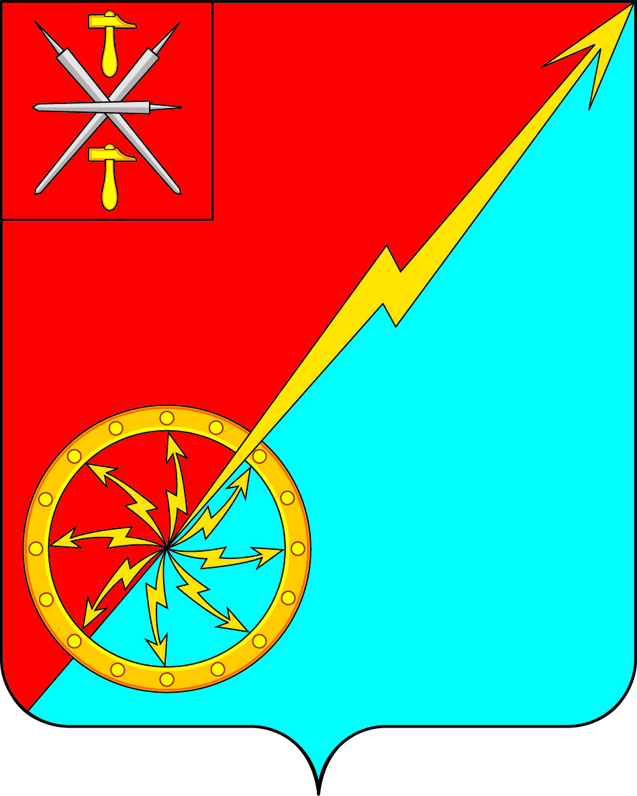
Собрание депутатов муниципального образования
город Советск Щекинского района
РЕШЕНИЕ

от 07 апреля 2017 года | № 50-164

Об утверждении Порядка ведения перечня видов муниципального контроля и должностных лиц администрации муниципального образования город Советск Щекинского района, уполномоченных на их осуществление

В соответствии с Федеральным законом от 26.12.2008 № 294-ФЗ «О защите прав юридических лиц и индивидуальных предпринимателей при осуществлении государственного контроля (надзора) и муниципального контроля», руководствуясь Уставом муниципального образования город Советск Щекинского района, Собрание депутатов муниципального образования город Советск Щекинского района РЕШИЛО:
1. Определить администрацию муниципального образования город Советск Щекинского района, уполномоченным органом местного самоуправления муниципального образования г. Советск Щекинского района по ведению перечня видов муниципального контроля и должностных лиц муниципального образования город Советск Щекинского района, уполномоченных на их осуществление.
2. Утвердить порядок ведения перечня видов муниципального контроля и должностных лиц муниципального образования город Советск Щекинского района, уполномоченных на их осуществление согласно приложению № 1 к настоящему решению.
3. Утвердить форму перечня видов муниципального контроля и должностных лиц муниципального образования город Советск Щекинского района, уполномоченных на их осуществление согласно приложению № 2 к настоящему решению.
4. Настоящее решение подлежит обнародованию на информационном стенде по адресу: г. Советск, пл. Советов, д. 1 и размещению на официальном сайте МО г. Советск Щекинского района в сети «Интернет».
5. Настоящее решение вступает в силу со дня обнародования.

Глава муниципального образования Н. Б. Ермакова
город Советск Щекинского района
Приложение 1
к решению Собрания депутатов
муниципального образования
город Советск Щекинского района
от 07 апреля 2017 г. № 50-164

Порядок ведения перечня видов муниципального контроля и должностных лиц муниципального образования г. Советск Щекинского района, уполномоченных на их осуществление

1. Настоящий Порядок ведения перечня видов муниципального контроля и должностных лиц муниципального образования город Советск Щекинского района, уполномоченных на их осуществление, разработан в целях обеспечения соблюдения прав юридических лиц и индивидуальных предпринимателей при осуществлении муниципального контроля на территории муниципального образования город Советск Щекинского района, обеспечения доступности и прозрачности сведений об осуществлении видов муниципального контроля должностными лицами муниципального образования город Советск Щекинского района, уполномоченными на их осуществление.
2. Формирование и ведение Перечня осуществляется администрацией муниципального образования город Советск Щекинского района (далее – администрация) на основании сведений, представляемых должностными лицами, уполномоченными на осуществление муниципального контроля (далее - предложения по актуализации Перечня), содержащими информацию в соответствии с частью 4 настоящего Порядка.
3. Постановлением администрации назначается должностное лицо ответственное за формирование и ведение Перечня.
4. Перечень видов муниципального контроля и должностных лиц муниципального образования город Советск Щекинского района, уполномоченных на их осуществление (далее - Перечень), представляет собой Перечень сведений:
1) о наименованиях видах муниципального контроля, осуществляемых должностными лицами муниципального образования город Советск Щекинского района;
2) нормативные правовые акты, регламентирующие осуществление вида муниципального контроля: - нормативный правовой акт, которым предусмотрено осуществление муниципального контроля, включая реквизиты с указанием конкретных положений (статей, пунктов, абзацев) - нормативный правовой акт об утверждении положения о виде муниципального контроля - нормативный правовой акт администрации МО г. Советск Щекинского района об утверждении административного регламента осуществления вида муниципального контроля;
3) о должностных лицах муниципального образования город Советск Щекинского района, уполномоченных на осуществление соответствующих видов муниципального контроля на территории муниципального образования город Советск Щекинского района;
4) о сфере деятельности юридического лица (индивидуального предпринимателя), в отношении которого осуществляется муниципальный контроль должностными лицами муниципального образования город Советск Щекинского района.
5. В случае отсутствия одного из видов сведений, указанных в части 4 настоящего Порядка, информация об этом, включая соответствующее обоснование, предоставляется должностными лицами при направлении предложений по актуализации Перечня и указывается в Перечне.
6. Предложения по актуализации Перечня могут быть направлены на: - включение в Перечень видов муниципального контроля; - исключение из Перечня внесенных в него видов муниципального контроля; - корректировку (изменение, дополнение, удаление) информации, включенной в Перечень, в том числе в части наименования видов муниципального контроля, информации о должностных лицах, уполномоченных на их осуществление, и иной включенной в Перечень информации.
7. В случае принятия нормативных правовых актов, требующих внесения изменений в Перечень, предложения по актуализации Перечня направляются должностными лицами в администрацию в срок не более 10 рабочих дней со дня вступления в силу таких нормативных правовых актов.
8. Предложения по актуализации Перечня видов контроля должны содержать в себе нормативные правовые обоснования предлагаемых изменений со ссылками на конкретные положения нормативных правовых актов.
9. Ответственность за своевременность, полноту и достоверность направления в администрацию предложений по актуализации Перечня несут должностные лица, осуществляющие муниципальный контроль.
10. Администрация в срок не более 30 дней рассматривает представленные должностными лицами предложения по актуализации Перечня и осуществляет соответствующую корректировку Перечня.
11. Информация, включенная в Перечень, является общедоступной.
12. Перечень подлежит официальному опубликованию в официальном печатном издании - информационном бюллетене «Щекинский муниципальный вестник» либо в официальном сетевом издании органов местного самоуправления Щекинского района «Щекинский муниципальный вестник» в сети «Интернет» по адресу: http://npa-schekino.ru/ и размещению на официальном сайте муниципального образования г. Советск Щекинского района в информационно-телекоммуникационной сети «Интернет».

Приложение 2
к решению Собрания депутатов
муниципального образования
город Советск Щекинского района
от 07 апреля 2017 г. № 50-164

Форма перечня видов муниципального контроля и должностных лиц муниципального образования г. Советск Щекинского района, уполномоченных на их осуществление

№ п/п | Наименование видов муниципального контроля | Нормативные правовые акты, регламентирующие осуществление вида муниципального контроля | Должностные лица, уполномоченные на осуществление муниципального контроля | Сфера деятельности юридического лица (индивидуального предпринимателя), в отношении которого осуществляется муниципальный контроль
1
2
3

